
ที่ TREC 2569/011

๒๗ กรกฎาคม ๒๕๖๙

เรื่อง เชิญเข้าร่วมกิจกรรม การแข่งขันหุ่นยนต์ อากาศยานไร้คนขับ และ สิ่งประดิษฐ์ระดับนานาชาติ
Global Robotics Competition 20256 ณ Robot Realm ศูนย์การค้าเซียร์รังสิต ปทุมธานี
เรียน ผู้อำนวยการโรงเรียน

ด้วยคณะกรรมการจัดการแข่งขันหุ่นยนต์ สิ่งประดิษฐ์ และอากาศยานไร้คนขับ โดย ชมรมครูหุ่นยนต์
ไทย และ ชมรมวิทยาการหุ่นยนต์แห่งประเทศไทย ร่วมกับ บริษัท เอ็ม รีพับบลิค อีเว้นท์ จำกัด ผู้แทนลิขสิทธิ์ส่วนงานประเทศไทย International Robot Olympiad ได้ดำเนินการจัดการแข่งขันหุ่นยนต์ระดับนานาชาติ Global Robotics Competition 2026 ณ Robot Realm ศูนย์การค้าเซียร์รังสิต ปทุมธานี เพื่อเป็นเวทีในการแสดงออกซึ่งศักยภาพและความพร้อมของเยาวชนไทย และ นานาประเทศที่มีความรู้ความสามารถด้านหุ่นยนต์ นวัตกรรม และอากาศยานไร้คนขับ

ทั้งนี้ จึงเรียนมาเพื่อขอเชิญทีมหุ่นยนต์ในสถานศึกษาท่าน ตลอดจนครู นักเรียนที่มีความสนใจ เข้า
ร่วมกิจกรรมในรายการแข่งขันหุ่นยนต์ อากาศยานไร้คนขับ และ สิ่งประดิษฐ์ระดับนานาชาติ Global Robotics Competition 2026 ณ Robot Realm ศูนย์การค้าเซียร์รังสิต จังหวัดปทุมธานี ระหว่างวันที่ ๔-๖ กันยายน ๒๕๖๙ โดยสามารถติดตามรายละเอียดเพิ่มเติมเพื่อเข้าร่วมกิจกรรมการแข่งขันในครั้งนี้ได้ที่ http://www.grc-thai.com/


จึงเรียนมาเพื่อโปรดพิจารณา ส่งทีมหุ่นยนต์เข้าร่วมการแข่งขันต่อไป



( นายณฐกร ดีอุดมจันทร์) (นายวรณัฐ หมีทอง)
ประธานชมรมวิทยาการหุ่นยนต์แห่งประเทศไทย ประธานชมรมครูหุ่นยนต์ไทย

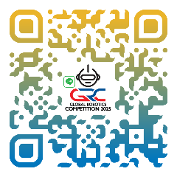
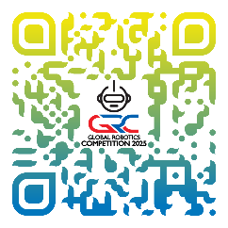
ประสานงาน :
ชมรมวิทยาการหุ่นยนต์แห่งประเทศไทย
๐๙๑-๙๕๑๙๓๕๙

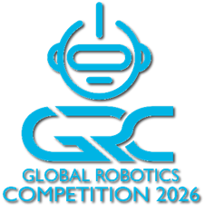

โครงการการแข่งขันหุ่นยนต์ โครงงาน นวัตกรรมสิ่งประดิษฐ์ และอากาศยานไร้คนขับ
ระดับนานาชาติ ครั้งที่ 3 ประจำปี พ.ศ. 2569 GRC2026 : Global Robotics Competition 2026
ภายใต้แนวคิด “New Global Future Medical“

หลักการและเหตุผล
ในปัจจุบันเทคโนโลยีหุ่นยนต์ ปัญญาประดิษฐ์ ระบบอัตโนมัติ อากาศยานไร้คนขับ และนวัตกรรมดิจิทัล ได้เข้ามามีบทบาทสำคัญต่อการพัฒนาเศรษฐกิจ สังคม การศึกษา อุตสาหกรรม และคุณภาพชีวิตของประชาชนทั่วโลก การเตรียมความพร้อมให้เด็ก เยาวชน นักเรียน นักศึกษา และบุคลากรทางการศึกษา มีความรู้ ความเข้าใจ และทักษะด้านวิทยาศาสตร์ เทคโนโลยี วิศวกรรมศาสตร์ ศิลปะ และคณิตศาสตร์ หรือ STEAM จึงเป็นกลไกสำคัญในการพัฒนากำลังคนแห่งอนาคต การเรียนรู้ผ่านกิจกรรมการแข่งขันหุ่นยนต์และการสร้างสรรค์นวัตกรรม เป็นกระบวนการที่ช่วยส่งเสริมให้ผู้เรียนได้ลงมือปฏิบัติจริง ฝึกการคิดวิเคราะห์ การแก้ไขปัญหา การออกแบบเชิงวิศวกรรม การเขียนโปรแกรม การทำงานเป็นทีม การบริหารเวลา ตลอดจนการนำเสนอผลงานต่อสาธารณชน ซึ่งเป็นทักษะสำคัญในศตวรรษที่ 21

คณะกรรมการจัดการแข่งขัน Global Robotics Competition จึงกำหนดจัดโครงการ GRC2026 : Global Robotics Competition 2026 การแข่งขันหุ่นยนต์ โครงงาน นวัตกรรมสิ่งประดิษฐ์ และอากาศยานไร้คนขับ ระดับนานาชาติ ครั้งที่ 3 ประจำปี พ.ศ. 2569 เพื่อเปิดโอกาสให้เด็กและเยาวชนจากประเทศไทยและนานาประเทศ ได้แสดงศักยภาพ แลกเปลี่ยนองค์ความรู้ ประสบการณ์ วัฒนธรรม และแนวคิดด้านเทคโนโลยีร่วมกัน การแข่งขันครั้งนี้มุ่งเน้นการพัฒนาความสามารถของผู้เข้าร่วมอย่างรอบด้าน ตั้งแต่การออกแบบและประกอบหุ่นยนต์ การควบคุมหุ่นยนต์ การเขียนโปรแกรม การพัฒนาโครงงาน การสร้างนวัตกรรมสิ่งประดิษฐ์ ตลอดจนการประยุกต์ใช้อากาศยานไร้คนขับอย่างสร้างสรรค์และปลอดภัย นอกจากนี้ โครงการยังเป็นเวทีเชื่อมโยงความร่วมมือระหว่างสถานศึกษา ครู ผู้ฝึกสอน นักวิชาการ ผู้ประกอบการ และองค์กรด้านเทคโนโลยีจากนานาประเทศ เพื่อร่วมกันยกระดับการศึกษาและระบบนิเวศด้านหุ่นยนต์และนวัตกรรมของประเทศไทยให้เป็นที่ยอมรับในระดับสากล

วัตถุประสงค์
1.เพื่อส่งเสริมการเรียนรู้ด้านหุ่นยนต์ ปัญญาประดิษฐ์ ระบบอัตโนมัติ โครงงานนวัตกรรม และอากาศยานไร้คนขับ
2.เพื่อพัฒนาทักษะด้านวิทยาศาสตร์ เทคโนโลยี วิศวกรรมศาสตร์ ศิลปะ และคณิตศาสตร์ ตามแนวทาง STEAM Education
3.เพื่อเปิดโอกาสให้เด็กและเยาวชนได้แสดงความสามารถ ความคิดสร้างสรรค์ และศักยภาพด้านเทคโนโลยีในเวทีระดับนานาชาติ
4.เพื่อส่งเสริมทักษะการคิดวิเคราะห์ การแก้ไขปัญหา การออกแบบเชิงวิศวกรรม และการทำงานเป็นทีม
5.เพื่อสร้างเครือข่ายความร่วมมือระหว่างสถานศึกษา สถาบันการศึกษา องค์กรภาครัฐ ภาคเอกชน และองค์กรด้านหุ่นยนต์จากนานาประเทศ
6.เพื่อส่งเสริมการแลกเปลี่ยนองค์ความรู้ ประสบการณ์ ภาษา และวัฒนธรรมระหว่างผู้เข้าร่วมจากประเทศต่าง ๆ
7.เพื่อสร้างแรงบันดาลใจให้เยาวชนสนใจศึกษาต่อและประกอบอาชีพในสาขาวิทยาศาสตร์ เทคโนโลยี วิศวกรรมศาสตร์ และนวัตกรรม
8.เพื่อยกระดับมาตรฐานการแข่งขันหุ่นยนต์และนวัตกรรมของประเทศไทยให้เป็นที่ยอมรับในระดับสากล
เป้าหมายเชิงปริมาณ
1. มีผู้เข้าร่วมการแข่งขันจากประเทศไทยและต่างประเทศ รวม 1200 คน
2. มีนักเรียน นักศึกษา ครู ผู้ฝึกสอน ผู้ปกครอง และเจ้าหน้าที่เข้าร่วมกิจกรรม
3. มีสถานศึกษา สถาบันฝึกอบรม และองค์กรด้านหุ่นยนต์เข้าร่วมจากหลายภูมิภาค
4. มีการแข่งขันครอบคลุมประเภทหุ่นยนต์ โครงงาน นวัตกรรมสิ่งประดิษฐ์ และอากาศยานไร้คนขับ
5. มีเครือข่ายความร่วมมือด้านการศึกษาและเทคโนโลยีทั้งในประเทศและต่างประเทศเพิ่มขึ้น

เป้าหมายเชิงคุณภาพ
1. ผู้เข้าร่วมมีความรู้และทักษะด้านหุ่นยนต์ เทคโนโลยี และนวัตกรรมเพิ่มขึ้น
2. ผู้เข้าร่วมสามารถนำความรู้ไปประยุกต์ใช้ในการเรียน การทำโครงงาน และการพัฒนานวัตกรรม
3. เยาวชนมีความมั่นใจ กล้าแสดงออก และสามารถทำงานร่วมกับผู้อื่นได้
4. เกิดการแลกเปลี่ยนองค์ความรู้และประสบการณ์ระหว่างผู้เข้าร่วมจากนานาประเทศ
5. เกิดภาพลักษณ์ที่ดีต่อประเทศไทยในฐานะเจ้าภาพจัดการแข่งขันระดับนานาชาติ

กลุ่มเป้าหมาย
1. นักเรียนระดับปฐมวัย
2. นักเรียนระดับประถมศึกษา
3. นักเรียนระดับมัธยมศึกษาตอนต้น
4. นักเรียนระดับมัธยมศึกษาตอนปลาย
5. นักศึกษาอาชีวศึกษา
6. นักศึกษาระดับอุดมศึกษา
7. ครู อาจารย์ ผู้ฝึกสอน และบุคลากรทางการศึกษา
8. สถาบันการศึกษา ศูนย์ฝึกอบรม และชมรมหุ่นยนต์
9. หน่วยงานภาครัฐและภาคเอกชนด้านเทคโนโลยี
10. ผู้แทนและทีมเยาวชนจากต่างประเทศ
11. ประชาชนและผู้สนใจด้านหุ่นยนต์ เทคโนโลยี และนวัตกรรม

วัน เวลา และสถานที่จัดกิจกรรม
กำหนดจัดการแข่งขันระหว่างวันที่ 4–6 กันยายน พ.ศ. 2569 ณ Robot Realm ศูนย์การค้าเซียร์รังสิต จังหวัดปทุมธานี ประเทศไทย

ระยะเวลารับสมัคร
เปิดรับสมัครในระบบออนไลน์ ได้ที่ https://tinyurl.com/GRC2026-Register
ระหว่างวันที่ 25 กรกฎาคม–25 สิงหาคม พ.ศ. 2569 การสมัครจะสมบูรณ์เมื่อผู้สมัครกรอกข้อมูล ส่งเอกสาร และชำระค่าลงทะเบียนครบถ้วนตามหลักเกณฑ์ที่คณะกรรมการกำหนด

กติกาที่ใช้ในการแข่งขัน

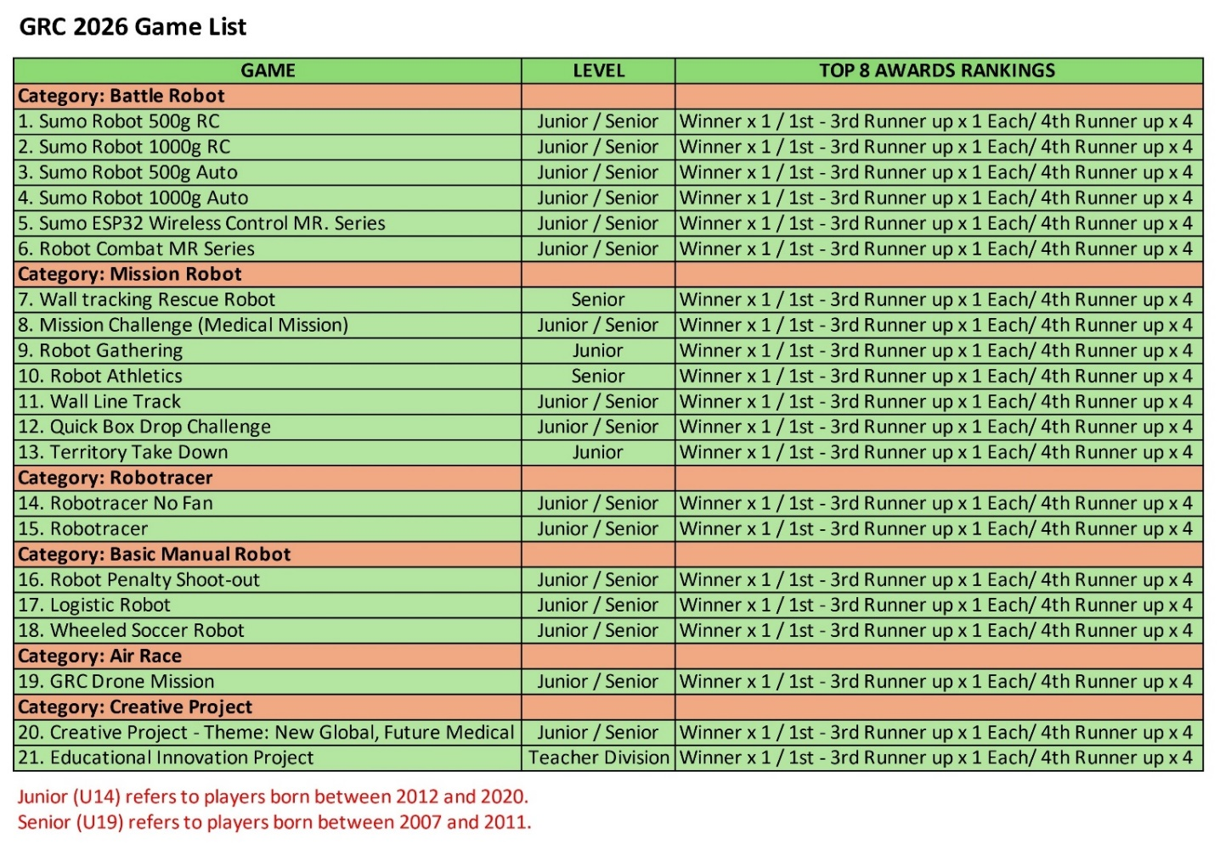

ระดับการแข่งขัน (รุ่นที่สมัคร)
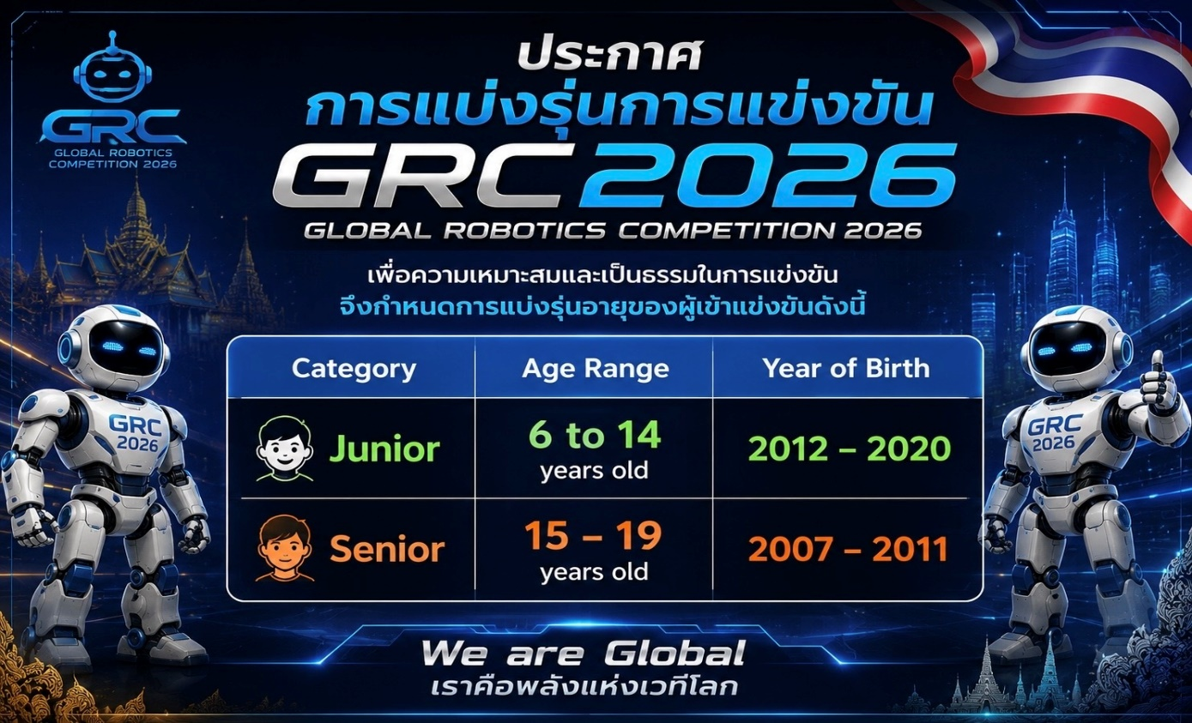

คุณสมบัติของผู้สมัคร
1. เป็นนักเรียน นักศึกษา เยาวชน หรือบุคคลทั่วไปตามรุ่นที่กำหนด
2. สมัครในนามสถานศึกษา สถาบัน ศูนย์ฝึกอบรม ชมรม หรือสมัครในนามอิสระ
3. ผู้สมัครต้องมีอายุหรือระดับการศึกษาตรงตามหลักเกณฑ์ของรายการแข่งขัน
4. ผู้สมัครต้องยอมรับและปฏิบัติตามกติกาการแข่งขันอย่างเคร่งครัด
5. ผู้สมัครต้องส่งเอกสารและหลักฐานตามที่คณะกรรมการกำหนด
6. ผู้สมัครจากต่างประเทศต้องมีเอกสารการเดินทางและเอกสารที่เกี่ยวข้องอย่างถูกต้อง
7. ผู้เข้าแข่งขันต้องรับผิดชอบอุปกรณ์ หุ่นยนต์ ชิ้นงาน และทรัพย์สินของตนเอง

ค่าลงทะเบียน 1,500 บาทต่อรายการ ค่าลงทะเบียนครอบคลุมสิทธิ์เบื้องต้น ดังนี้
1. เสื้อที่ระลึกสำหรับผู้เข้าแข่งขันจำนวน 2 ตัวต่อทีมตามรายชื่อ รายชื่อ ละ 1 ตัวเท่านั้น
2. เสื้อที่ระลึกสำหรับครูหรือผู้ควบคุมทีมจำนวน 1 ตัว รายชื่อละ 1 ตัวเท่านั้น
3. สิทธิ์เข้าร่วมการแข่งขันตามรายการที่สมัคร
4. เกียรติบัตรหรือประกาศนียบัตรตามหลักเกณฑ์
5. สิทธิ์รับรางวัลตามผลการแข่งขัน
6. สิทธิประโยชน์อื่นตามที่คณะกรรมการกำหนด

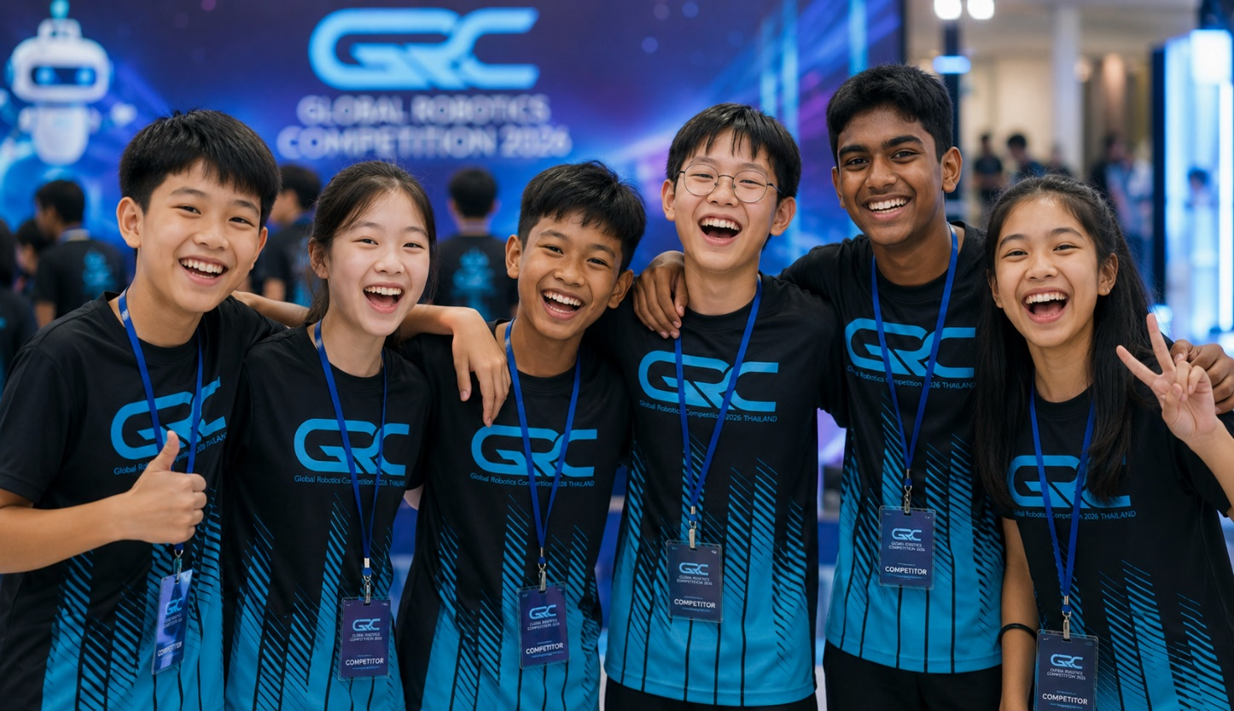

** สำหรับประเภทโครงงาน สามารถสมัครผู้เข้าแข่งขันได้ไม่เกิน 3 คนต่อผลงาน และอาจเพิ่มสมาชิกหน้างานได้อีก 1 คน ค่าลงทะเบียนที่ชำระแล้วไม่สามารถขอคืนได้ เว้นแต่คณะกรรมการจะมีประกาศเป็นกรณีพิเศษ
** สิทธิประโยชน์พิเศษ ผู้ที่เคยเข้าร่วมกิจกรรมการแข่งขันในเครือข่ายของชมรมหรือรายการที่คณะกรรมการกำหนด สามารถรับส่วนลดมูลค่า 100 บาท เพื่อใช้แลกซื้อสินค้าหรืออุปกรณ์จากร้านค้าที่ร่วมรายการภายใน Mech Store ในช่วงวันจัดการแข่งขัน ผู้ใช้สิทธิ์ต้องแนบภาพถ่ายขณะรับรางวัล เกียรติบัตร หรือหลักฐานการเข้าร่วมกิจกรรมครั้งก่อนในระบบสมัคร

ส่วนลดดังกล่าว
1.ใช้ได้เฉพาะร้านค้าที่ร่วมรายการ
2.ใช้ได้ภายในช่วงเวลาที่กำหนด
3.ไม่สามารถแลกเปลี่ยนหรือทอนเป็นเงินสดได้
4.ไม่สามารถโอนสิทธิ์ให้ผู้อื่นได้
5.การพิจารณาอนุมัติสิทธิ์ของคณะกรรมการถือเป็นที่สิ้นสุด
โดยผู้สมัครที่ลงทะเบียนและชำระค่าลงทะเบียนเต็มจำนวนมาก่อน เเละ จะได้รับคูปองหรือสิทธิประโยชน์ ณ จุดลงทะเบียนหน้างานตามเงื่อนไขที่กำหนด

กำหนดการ และตารางเวลาจัดการแข่งขัน

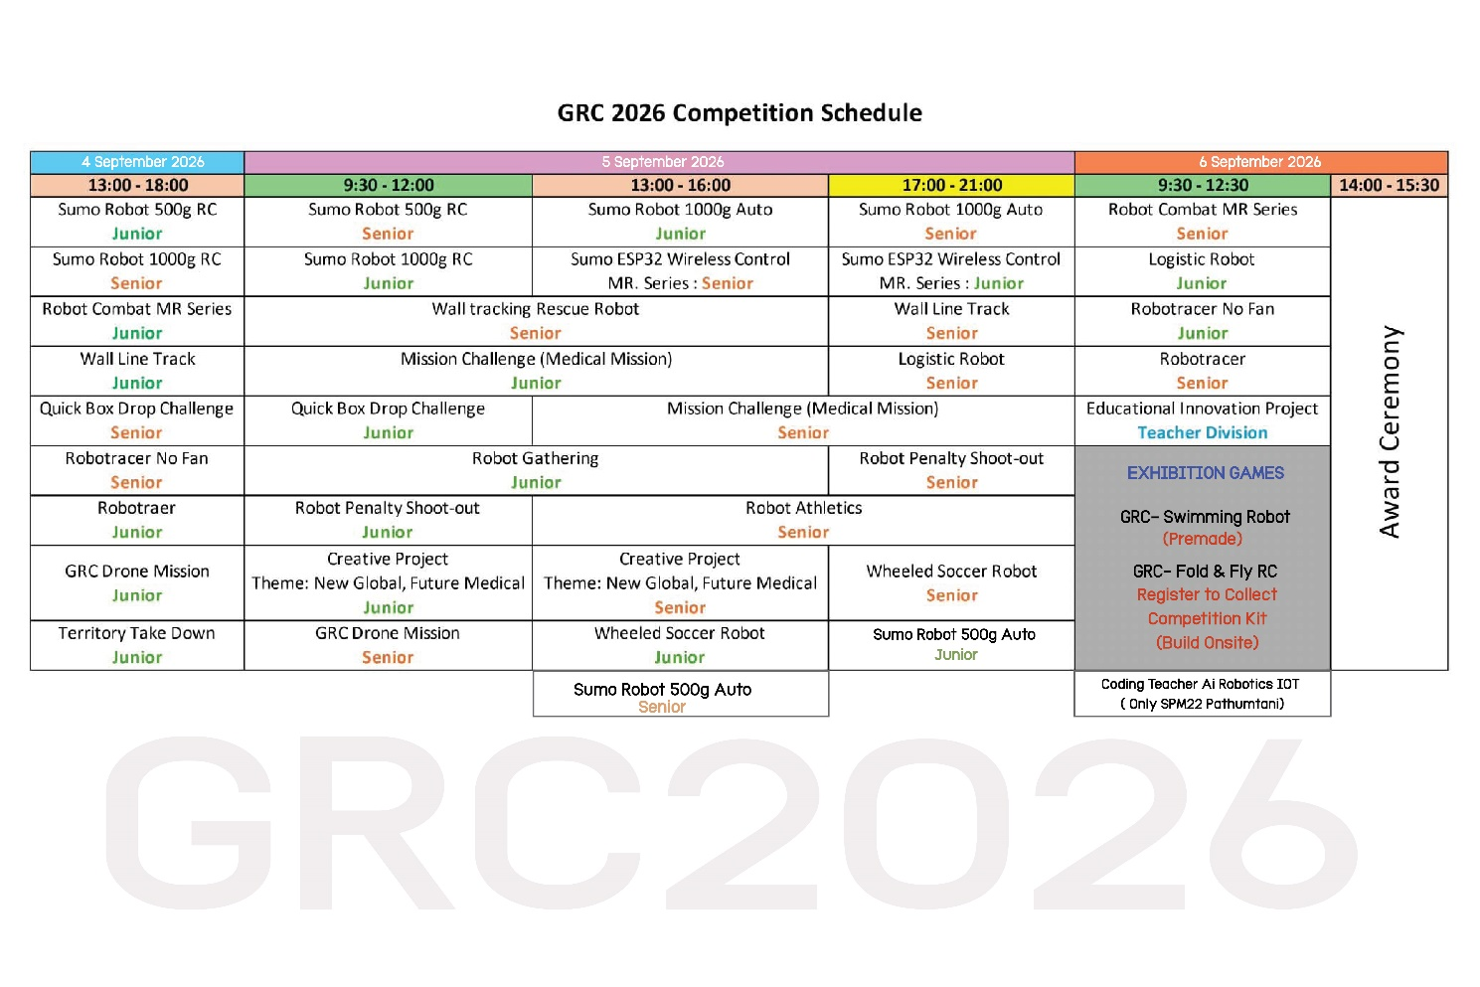

หลักเกณฑ์การตัดสิน การตัดสินการแข่งขันแต่ละประเภทให้เป็นไปตามกติกาเฉพาะของรายการนั้นๆ
รางวัลการแข่งขันแผู้ที่ได้รับรางวัลจะได้รับรางวัลตามหลักเกณฑ์ ดังนี้
1. รางวัลชนะเลิศ ได้รับถ้วยรางวัล เหรียญรางวัล และเกียรติบัตร
2. รางวัลรองชนะเลิศอันดับ 1 ได้รับถ้วยรางวัล เหรียญรางวัล และเกียรติบัตร
3. รางวัลรองชนะเลิศอันดับ 2 ได้รับถ้วยรางวัล เหรียญรางวัล และเกียรติบัตร
4. รางวัลรองชนะเลิศอันดับ 3 ได้รับถ้วยรางวัล เหรียญรางวัล และเกียรติบัตร
5. รางวัลรองชนะเลิศ อันดับ 4 มี 4 รางวัลได้รับโล่รางวัล เหรียญรางวัล และเกียรติบัตร
6. รางวัลพิเศษตามประเภทการแข่งขัน
7. เกียรติบัตรสำหรับผู้เข้าร่วมการแข่งขันตามเงื่อนไขที่กำหนด
8. รางวัลสำหรับครู ผู้ฝึกสอน หรือหน่วยงานที่มีผลงานโดดเด่น
คณะกรรมการอาจกำหนดรางวัลเพิ่มเติมตามความเหมาะสมและการสนับสนุนจากหน่วยงานพันธมิตร
มาตรการด้านความปลอดภัย
1. ตรวจสอบความปลอดภัยของหุ่นยนต์ อุปกรณ์ และอากาศยานไร้คนขับก่อนการแข่งขันของทีมตนเอง
2. กำหนดพื้นที่แข่งขันและพื้นที่ควบคุมอย่างชัดเจน
3. ไม่อนุญาตให้นำวัสดุอันตราย วัตถุไวไฟ หรืออุปกรณ์ที่อาจก่อให้เกิดอันตรายเข้าพื้นที่
4. ผู้เข้าแข่งขันต้องปฏิบัติตามคำแนะนำของกรรมการและเจ้าหน้าที่
5. การใช้อากาศยานไร้คนขับต้องดำเนินการในพื้นที่ที่กำหนดเท่านั้น
6. จัดเตรียมเจ้าหน้าที่รักษาความปลอดภัยและเจ้าหน้าที่ปฐมพยาบาลเบื้องต้น อยู่ในความดูแลของผู้จัดงาน
7. จัดเตรียมแผนเผชิญเหตุและเส้นทางอพยพ
8. เด็กและเยาวชนต้องอยู่ภายใต้การดูแลของครู ผู้ฝึกสอน หรือผู้ปกครอง
9. ผู้เข้าแข่งขันต้องรับผิดชอบต่อความเสียหายที่เกิดจากการฝ่าฝืนกติกาหรือความประมาทของตนเอง

